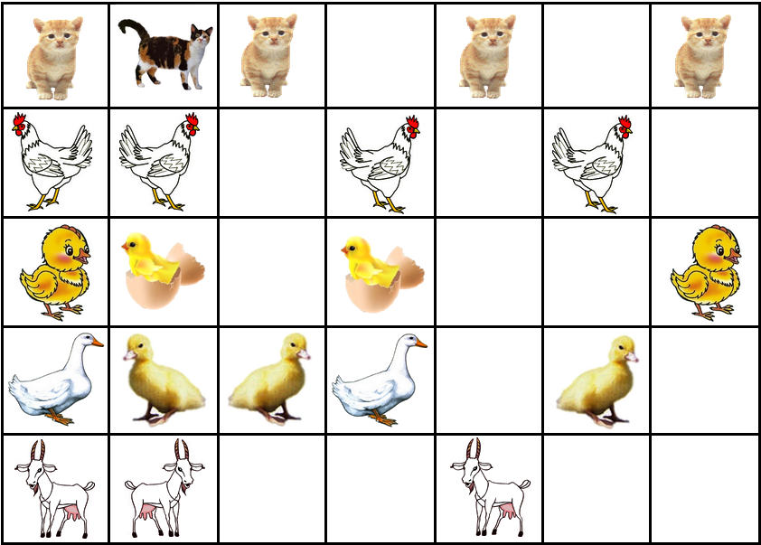
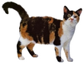
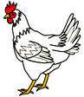
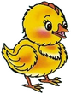
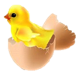
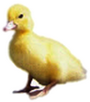
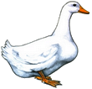
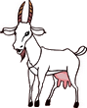
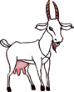
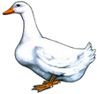
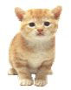
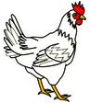
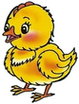
Pomenovať zvieratká, určiť smer, ktorým sú otočené, identifikovať spôsob ich uloženia v okienkach a doplniť správny obrázok / vystrihni a prilep /

